# Pairwise comparison

本当に我々の線形モデルで、ユーザのpreferenceを表現できるのか？実際に3次元のケースでやってみた。商業地への近さ、工業地への近さ、公園への近さの3つの要素について、それぞれ1.0、0.5、0.0の値（合計通り）についてランキングを作成してみた。

|  |  |  |  |
| --- | --- | --- | --- |
| 商業地への近さ | 工業地への近さ | 公園への近さ | ランキング |
| 1.0 | 1.0 | 1.0 | 19 |
| 1.0 | 1.0 | 0.5 | 20 |
| 1.0 | 1.0 | 0.0 | 21 |
| 1.0 | 0.5 | 1.0 | 3 |
| 1.0 | 0.5 | 0.5 | 4 |
| 1.0 | 0.5 | 0.0 | 6 |
| 1.0 | 0.0 | 1.0 | 1 |
| 1.0 | 0.0 | 0.5 | 2 |
| 1.0 | 0.0 | 0.0 | 5 |
| 0.5 | 1.0 | 1.0 | 22 |
| 0.5 | 1.0 | 0.5 | 23 |
| 0.5 | 1.0 | 0.0 | 24 |
| 0.5 | 0.5 | 1.0 | 10 |
| 0.5 | 0.5 | 0.5 | 11 |
| 0.5 | 0.5 | 0.0 | 12 |
| 0.5 | 0.0 | 1.0 | 7 |
| 0.5 | 0.0 | 0.5 | 8 |
| 0.5 | 0.0 | 0.0 | 9 |
| 0.0 | 1.0 | 1.0 | 25 |
| 0.0 | 1.0 | 0.5 | 26 |
| 0.0 | 1.0 | 0.0 | 27 |
| 0.0 | 0.5 | 1.0 | 16 |
| 0.0 | 0.5 | 0.5 | 17 |
| 0.0 | 0.5 | 0.0 | 18 |
| 0.0 | 0.0 | 1.0 | 13 |
| 0.0 | 0.0 | 0.5 | 14 |
| 0.0 | 0.0 | 0.0 | 15 |

これに基づいて、pairwise comparisonの結果を作成し、Gradient Descentを使ってpreferenceベクトルを推定すると、を得た。また、**accuracy=0.917379**。これを使って上の27通りのオプションのスコアを計算すると、下図のようにいくつか予測エラーが発生していることが分かる。この原因について考察してみた。

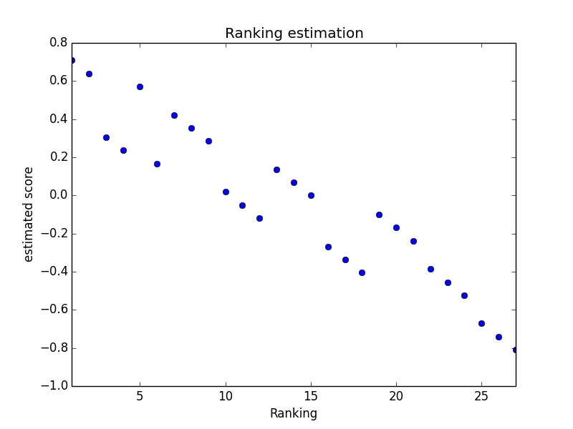

例えば、公園への近さが1.0の条件、つまり、商業地への近さと工業地への近さの2次元で考えてみる。ランキングは下図のようになる。これを見ると分かるとおり、直線ではpreferenceベクトルを表現できない。

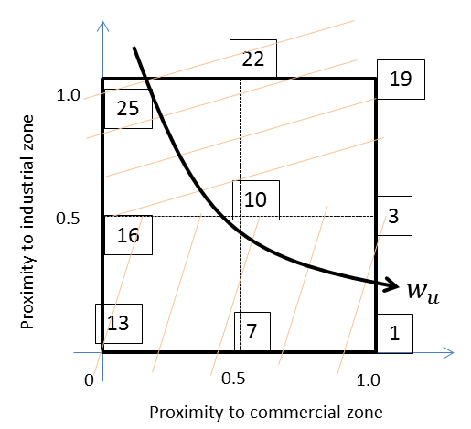

直線で表現するためには、例えば工業地への近さについて、0.5と1.0の距離を広げるという案がある。

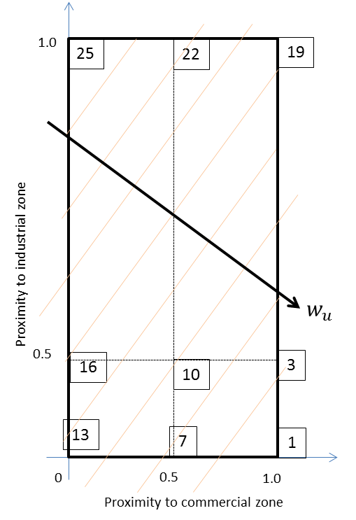

# Kernel Trick

preferenceベクトルを線形で表現できないとなると、まず思いつくのは高次元化だ。というわけで、まずはquadratic kernelを試してみた。

**Quadratic kernel:** 3次元データなので、quadratic kernelは、だ。結果は、以下の通り。**Accuracy=0.968661**で、linear kernelよりも改善された。

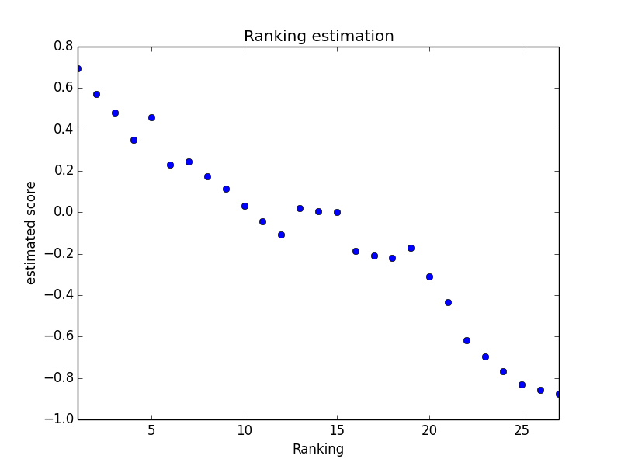

**Modified quadratic kernel:** ちょっと違うquadratic kernelを試してみた。。結果は以下の通り。**Accuracy=0.97151**で、さらに改善された。でも、グラフの形としては、quadratic kernelの方が良い感じに見えるよねぇ。。。

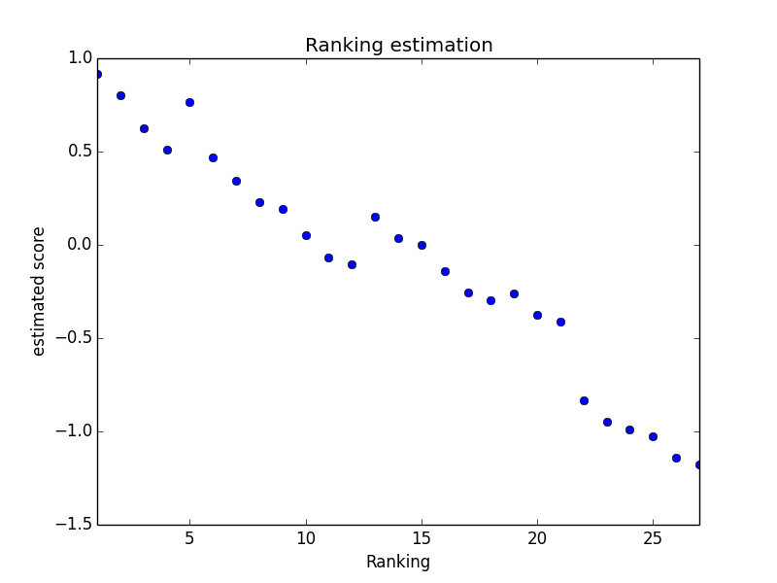

# Featureの要素のRanking

Featureの要素（これまでの例では3つの要素、商業地・工業地・公園までの近さ）のrankingを求めるだけというやり方もある。この場合、次元数に対して、必要なcomparisonはとなり、非常に少なくて嬉しい。しかし、要素のrankingでは、ユーザのpreferenceを正確に表現できないはず。ということを実験で確認したい。

ただし、工業地については、ネガティブな関係にあるので、featureベクトルとしては、マイナスした要素を追加して、6次元とする必要がある。例えば、linear kernelの例だと、ユーザのpreferenceベクトルはだった。マイナス要素を加えると、となり、要素のランキング（重要度）は、**「工業地への遠さ＞商業地への近さ＞公園への近さ」**となる（ネガティブな要素は除外した）。

それでは、アイテムを比較してみよう。例えば、となら、商業地への近さで勝るが良いことが分かる。また、となら、工業地への遠さの方が重要なので、が良いことが分かる。しかし、との比較になると、工業地への遠さの重要度が、商業地への近さの重要度に対して、どの程度重要なのかが分からない限り、判定できない。

試しに、適当にpreferenceベクトルをとしてみた。つまり、要素のランキングに従って重要度が２倍に増えていく感じだ。これで全てのアイテムの組合せについて予測してみると、**accuracy=0.903134**となった。ん？意外に良いねぇ。でも、グラフ化してみると、下図の通り。やはり、だいぶ間違っているというのが分かる。

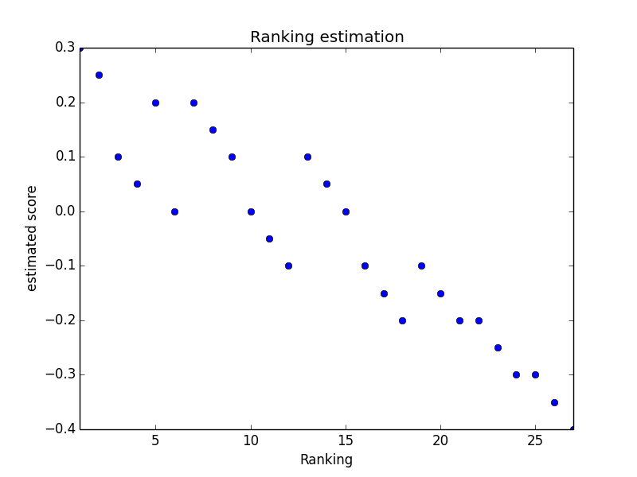

# Active ranking using pairwise comparisons

まず、モデルがちょっと違う。ユーザのpreferenceを、feature空間の中の点とし、スコアは、各アイテムのfeatureベクトルからの距離で表現している。このアイデアに基づけば、アイテムがアイテムより好みであるという回答から、はとを分割するhyperplaneの側のhalf spaceにあるということが分かる。従って、複数の回答から、徐々にのあるセルを絞り込んでいくことが出来るのだ。そして、新たなアイテムに対して、既存のアイテムとの比較をする際に、2つを分割するhyperplaneが、のあるセルと交差しないなら、その比較は不要ということになる。こうして、実際に必要な比較数を大幅に減らすというアイデアだ。

しかーし、俺のdiscretizeされたfeature空間（グリッドにdiscretize）について適用してみると、結局はランキングNO.1のアイテムのfeatureベクトルの位置になっちゃう。つまり、No.1のアイテムからの距離でランキングを近似するというモデルなのだ。これは、ちょっと大雑把すぎるよね。実際に、これまで使った俺のデータに適用してみると、accuracy=0.840456。また、ランキングと距離の関係は下図の通り。かなりエラーがあるのが見ても分かる。

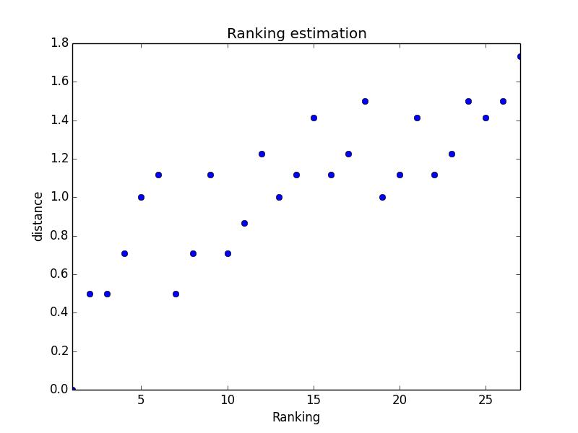

結論としては、この論文のアイデアは、少なくともそのままでは通用しないということだ。しかし、我々はpreferenceをベクトルとして扱っている。なので、half spaceみたいなアイデアは使えないよねぇ。だとしたら、comparisonsの回数を減らすこともできないかぁ。。。

# Adaptive Discretization

もう１つ、comparisonsの回数を減らすアイデアとしては、discretizeをadaptiveに行うという案だ。つまり、あまりsensitiveでない要素については、例えば0、1のみのdiscretizeにし、sensitiveな要素に対しては、0,0.1,0.2,…,1.0と細かくdiscretizeする。しかも、このdiscretizationはユーザ毎に変えても良い。ユーザによって、sensitiveな要素は異なるからだ。我々のゴールは、ユーザのpreferenceベクトルをできるだけ正確に推定することだ。しかし、例えばあまり重要でない要素（つまり、preferenceベクトルのその要素の値が非常に小さい）については、細かくdiscretizeしても推定結果にほとんど影響が無い。

では、具体的に、どのようにdiscretizeすれば良いか？まずは、各要素について0,1のみのdiscretizeを行う。つまり、通りの組合せについて、総当りでcomparisonを行う。つまり、回のcomparisonを行う。そして、preferenceベクトルを推定し、そのベクトルの方向に最も近い軸（要素）について、さらに細かくdiscretizeする。なぜなら、その要素にもっともsensitiveだから。

ただ、とすると、最初のcomparisonでさえも約384回のcomparisonが必要で、ちょっと現実的ではないなぁ。。。